Ferie sommeren 2020
Ferie - med løn, med fondsferiedage og/eller dagpenge ved pålagt (kollektiv) ferielukning på skolen

Sommerferien 2020
Ferien står for døren. På grund af overgangen til den nye ferielov er sommeren 2020 helt speciel. Du optjener mindre ferie end sædvanligt i minioptjeningsåret, der er perioden fra 1. januar 2019 til og med 30. august 2019. Hvis du var ansat i hele minioptjeningsåret, har du optjent 16,64 feriedage, der kan afholdes i miniferieåret fra 1. maj 2020 til og med 30. september 2020.

Der bliver indfrosset 25 feriedage i perioden 1. september 2019 til og med 31. august 2020. Fra og med 1. september 2020 går vi alle over til samtidighedsferie.

Det må forventes, at skolerne holder sommerferielukket som normalt, og at der derfor skal afholdes ferie som (kollektiv) ferielukning som sædvanligt. Skolen skal varsle feriens placering med tre måneders varsel. Hvis skolen således har varslet (kollektivt) ferielukket på din skole, skal du holde det varslede antal feriedage, som forventes at være enten 15 eller 16 feriedage. Lokalt kan der være aftalt, at du får frihed svarende til skolens normale ferielukningsperiode, f.eks. 20 dage. Da dette er en aftale, som er indgået lokalt mellem din lokale kreds og kommunen, skal du henvende dig til kredsen for at evt. høre mere.

Hvis du f.eks. er varslet til at holde 15 dages ferie i skolens ferielukningsperiode, overføres der 1,64 feriedage til perioden med samtidighedsferie, der indledes 1. september 2020.

Har du ferie nok?

I skemaet kan du se, hvor meget der er optjent.

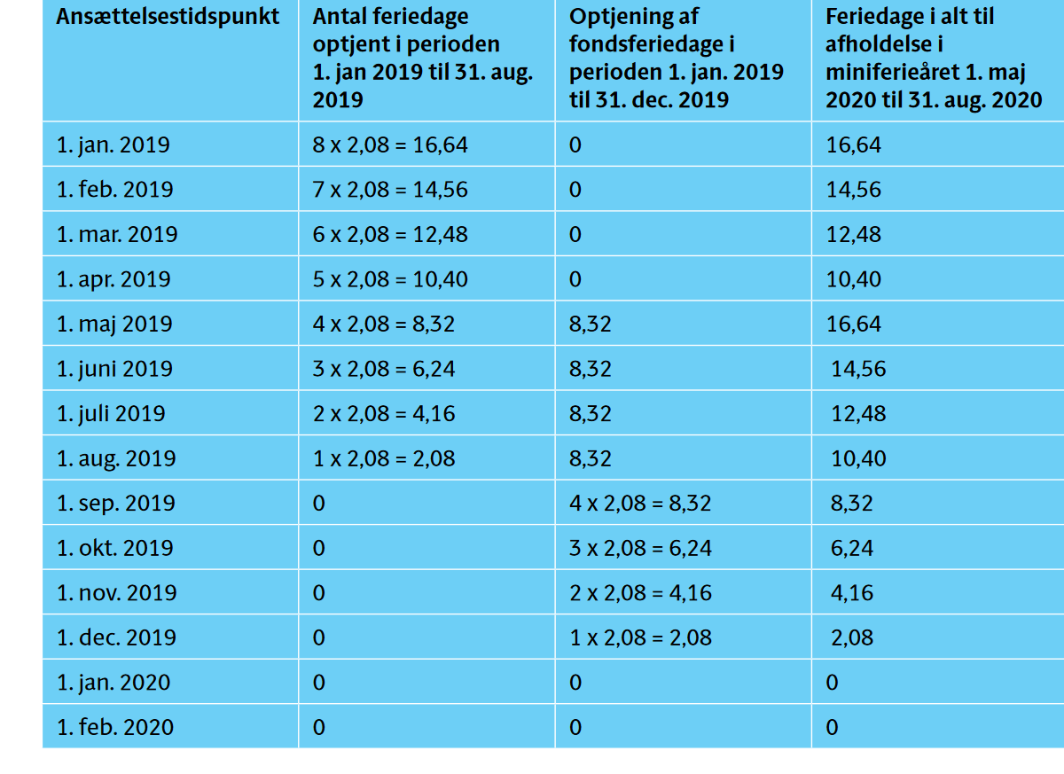

Eksempel:
Du blev ansat som lærer 1. august 2019. Du har optjent 2,08 feriedage med løn i kommunen. Hvis du skal holde 15 dages ferie, mangler du 12,92 feriedage med løn. Det betyder, at kommunen vil trække dig i løn for 12,92 dage i juli 2020. Du har i perioden 1. september til og med 31. december 2019 fået indefrosset 8,32 feriedage i feriefonden. Du kan hæve de 8,32 feriedage og få dem udbetalt. Du afgør selv, om du ønsker at få dem udbetalt. Hvis du ikke får dem udbetalt, udbetales de, når du går på pension. Du bør søge rådgivning i Lærernes A-kasse i forhold til, om du har feriedagpenge til gode, eller om du kan få dagpenge i den periode, hvor du er pålagt ferielukning uden løn.

Feriefondsdage som Ferieforskud
Du kan få feriefondsdage udbetalt som Ferieforskud 2020, hvis du har optjent mindre end 8,4 feriedage i perioden 1. januar 2019 – 31. august 2019 og været i arbejde i perioden 1. september 2019 til og med 31. december 2019.

Du kan tidligst søge 4 uger før din første feriedag. Du kan godt ansøge om Ferieforskud 2020, efter du har afholdt feriedage. Sidste ansøgningsfrist er 31. december 2020. Ansøgning indgives via en digital ansøgning på borger.dk. Du logger ind med NemID på borger.dk.

Du kan læse mere om ferieforskud på borger.dk. Søg efter ’ferieforskud 2020’.

Dagpenge mv. fra Lærernes A-kasse 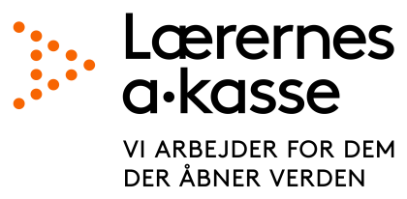
Hvis du i 2019 har fået ydelser fra a-kassen, kan du have ret til feriedagpenge. Det har a-kassen i givet fald sendt dig et brev om i slutningen af april.

Du kan være i en situation, hvor du ikke selv har økonomisk dækning til hele din ferie. Her kan der i nogle tilfælde være mulighed for at søge om dagpenge fra Lærernes a-kasse (eller den a-kasse du er medlem af).

Du skal være opmærksom på, at de dage, hvor du evt. får dagpenge, ikke er ferie. Du skal fx melde dig ledig på jobnet.dk.

Hvis du vælger at få udbetalt ferieforskud fra Lønmodtagernes Feriemidler, har det indflydelse på retten til feriedagpenge og dagpenge.

Kontakt Lærernes a-kasse for at få mere at vide.
https://laka.dk/om-os/kontakt/

Danmarks Lærerforening

Vandkunsten 12
1467 København K

Telefon: 33 69 63 00

